Синтез, структура и свойства комплексов лантанидов с замещенными 2-(тозиламино)-бензилиден-N-(арилоил) гидразонами
Чикинёва Т.Ю.¹, Кошелев Д.С.¹, Уточникова В.В.²
Студент, 1 курс магистратуры
¹Московский государственный университет имени М.В.Ломоносова, факультет наук о материалах, Москва, Россия
²Московский государственный университет имени М.В. Ломоносова,
химический факультет, Москва, Россия
E-mail: chikinevaty@gmail.com
ИК люминесценция лантанидов вызывает интерес из-за таких особенностей, как узкие эмиссионные полосы, что является преимуществом для биомедицинских применений, в том числе в светоизлучающих диодах (OLED). Среди ИК излучающих координационных соединений (КС) лантанидов в нашей группе особое внимание привлекают комплексы лантанидов с основаниями Шиффа. Особенности их химического строения и богатые возможности варьирования заместителей позволяют добиться высокой интенсивности люминесценции в инфракрасном (ИК) диапазоне. Ранее в нашей группе были изучены КС лантанидов с 2-тозиламин-бензилиден-N-2-бензоил-гидразоном, которые продемонстрировали высокие эффективности люминесценции в ИК области (до 1.4 %) и рекордную эффективность ИК электролюминесценции. Однако применение в OLED данных соединений ограничено низкой растворимостью и низкой подвижностью зарядов [1]. Однако, увеличить подвижность носителей заряда возможно с помощью введения донорных и акцепторных заместителей, а синтез разнолигандных комплексов (РЛК) позволит увеличить подвижность обоих типов носителей заряда.
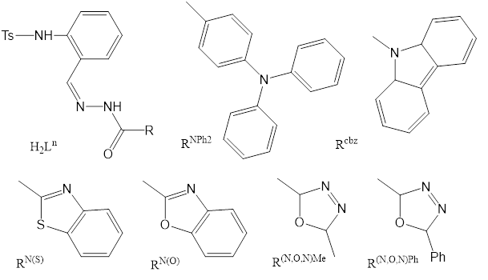
Для решения этой задачи в данной работе были исследованы КС лантанидов с шестью замешенными 2-тозиламино-бензилиден-арилоил-гидразонами (рис. 1).
Рис. 1. Структурная формула лиганда и заместителей
Были получены КС Ln(L)(HL) со всеми выбранными лигандами по различным методикам, выбранным в соответствии с растворимостью лигандов и комплексов. Растворением Ln(L)(HL)в спиртовом растворе KOH привело к образованию более растворимых комплексов состава K[Ln(L)₂], который устанавливали по совокупности методов анализа. Квантовые выходы порошков комплексов Yb(L)(HL) и K[Yb(L)₂] варьируются от 0.2 % до 0.9 %.
Для увеличения подвижности носителей заряда были получены разнолигандные КС состава K[Yb(L₁L₂)], образование РЛК подтвердили с помощью РФА и ЯМР-спектроскопии. Для сравнения однороднолигандные и разнолигандные КС протестировали в OLED. Так для OLED с K[Yb(L^{NPh2})₂] была получена эффективность в 120 мкВт/Вт. При этом использование в OLED разнолигандного комплекса с составом K[Yb(L^{(N,ON)Ph}L^{NPh2})] позволяет достичь эффективности в 140 мкВт/Вт.
Литература
1. Utochnikova V.V., Kovalenko A.D., et al. Lanthanide complexes with 2-(tosylamino)benzylidene-N-benzoylhydrazone, which exhibit high NIR emission // Dalton Transactions. 2015. Vol. 44(28) P. 12660-12669.

